

Stages pour les jeunes

Corrigé – Composantes de l'ordinateur
Associez chaque pièce à son nom, expliquez sa principale fonction dans l’ordinateur et proposez une analogie pour l'expliquer simplement.
1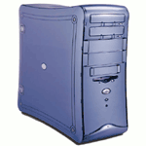 | Boîtier  Contient les composantes internes de l'ordinateur. Sert à les abriter et les protéger de la poussière et des chocs.  Analogies : Boîte. Appartement vide qu'on remplit avec des meubles. Carrosserie qu'on remplit avec les pièces du moteur.  Enveloppe corporelle ? Pas très intuitif parce que la peau est rarement perçue comme une enveloppe protectrice remplie d'organes).
2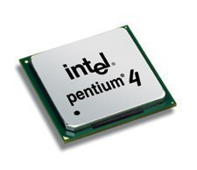 | Processeur (CPU)  Grosse puce électronique qui effectue les calculs le plus rapidement possible et selon leur ordre d'arrivée.  Analogies : Employé à un bureau qui traite les demandes au fur et à mesure qu'on (la mémoire vive) les lui transmet. Cœur qui est toujours en fonctionnement et à travers lequel transit un flux continu d'information. Grosse calculatrice.  Cerveau ? L'image du cerveau implique une intelligence que le processeur n'a pas).
3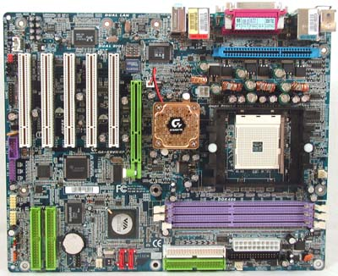 | Carte mère  Carte électronique sur laquelle se trouve le processeur et des ports pour brancher des périphériques (cartes son, graphique, etc.)  Analogies : Support. Système de métro qui relie les différents bâtiments d'une ville.  Squelette ? Un peu limitatif : d'une part la carte-mère n'assure pas le côté protecteur du squelette (le boîtier serait aussi le squelette de l'ordinateur alors?), d'autre part, le squelette n'évoque l'aspect connecteur de la carte-mère.
4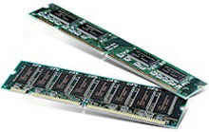 | Barrette de mémoire vive  Enregistre temporairement les demandes et les informations à traiter. Très rapide d'accès pour le processeur. Mémoire volatile qui s'efface dès qu'on coup l'alimentation.  Analogies : Pile de dossiers en cours, bibliothèque des dossiers à traiter immédiatement. Jambes : plus elles sont grosses et musclées, plus on peut courir vite. Mémoire à court terme.
5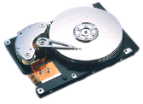 | Disque dur  Stocke les informations de manière durable (logiciels, fichiers, etc.).  Analogies : Entrepôt. Bibliothèque.
6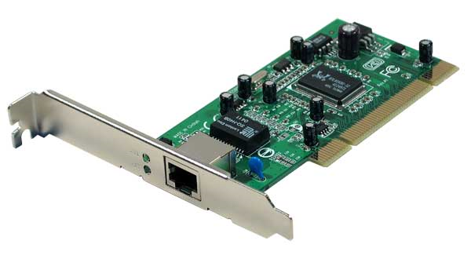 | Carte réseau  Permet à plusieurs ordinateurs d'être connectés en réseau. Interface physique entre le câble et l'ordinateur.
7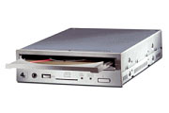 | Lecteur de disque
8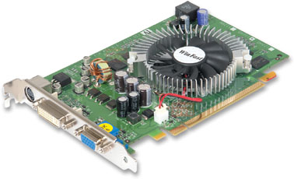 | Carte graphique  Permet d'afficher une image sur l'écran.
9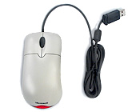 | Souris  Analogie : la main dans l'ordinateur, ce qui permet de manipule des objets dans l'ordinateur.
10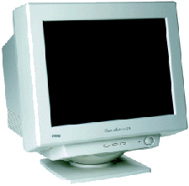 | Écran  Analogie :télé.
11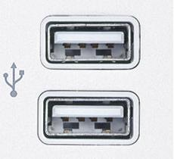 | Port USB
12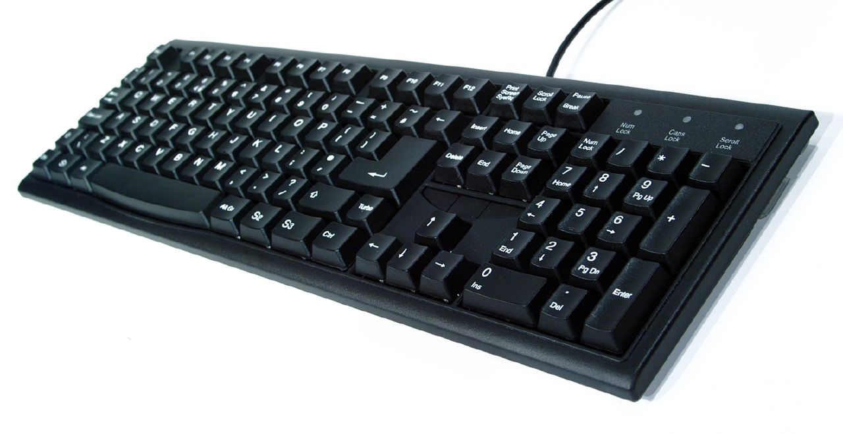 | Clavier  Analogie : stylo.
Remarque pour la reprise : attention aux métaphores filées qui ne sont pas toujours plus claires que différentes analogies. En particulier, la métaphore corporelle n'est pas très adaptée pour décrire les composantes de l'ordinateur.

